LAUDO DE DESIGN E EVOLUÇÃO
Seumei: referências aprovadas versus implementação funcional
Decisão visual, prioridades de produto e plano de integração MatrizLib / Next / React
CONCLUSÃO EXECUTIVA
Não devemos trocar a base atual pela aparência das referências. Devemos preservar a arquitetura funcional e aplicar sobre ela a direção visual aprovada. O design vence em desejo e impacto; o projeto vence em produto real, isolamento e evolução.
Escopo
Auditoria combinada de UX, linguagem visual, responsividade, acessibilidade observável e arquitetura de componentes. Evidências: nove referências fornecidas e capturas atuais do Hub, Products, Store, Product Detail e Orders.
Nota de método
As notas visuais são heurísticas (0–10), não métricas absolutas. Acessibilidade completa exige testes de teclado, leitor de tela, zoom e contraste computado; screenshots sozinhos não provam conformidade.

1. Veredito: qual está melhor?
DECISÃO
Para apresentação e impacto imediato, as referências estão melhores. Para servir como Business OS real, o projeto atual está muito à frente. O caminho certo é projeto atual + acabamento visual das referências.
Critério | Design | Projeto | Vantagem | Leitura
Direção visual | 9,2 | 8,0 | Referência | A referência comunica mais impacto e desejo.
Hierarquia e densidade | 9,0 | 7,8 | Referência | A implementação ainda deixa áreas amplas com pouco contexto.
Consistência do shell | 8,4 | 8,2 | Empate técnico | O projeto normalizou variações presentes nas próprias imagens.
Responsividade prática | 8,5 | 8,4 | Empate técnico | O projeto adaptou controles; a referência tem composição mais premium.
Acessibilidade provável | 7,0 | 8,2 | Projeto | A implementação prioriza alvos e ações explícitas; falta auditoria assistiva.
Coerência funcional | 4,5 | 9,0 | Projeto | As referências são conceito; o projeto conecta catálogo, loja, carrinho e pedidos.
Multitenancy | 3,0 | 9,3 | Projeto | O isolamento existe no sistema, não apenas no seletor visual.
Reuso e evolução | 6,0 | 8,7 | Projeto | Componentes e limites de domínio sustentam novas empresas e apps.

Leitura direta
As referências possuem maior presença de marca, tipografia mais segura, superfícies mais ricas, navegação mais densa e melhor uso de imagem. A implementação atual é mais sóbria e, em alguns viewports, esparsa. Em compensação, ela já conecta tenant, catálogo, disponibilidade, loja, carrinho e pedidos sem criar versões paralelas dos mesmos dados.
Há também inconsistências entre as próprias referências — nomes e preços variam, shells mudam, e algumas composições móveis não caberiam literalmente em um telefone comum. A implementação faz a normalização correta; a fidelidade deve mirar a linguagem, não copiar contradições.

2. Evidência visual comparada

2.1 Hub e entrada no Business OS
Referência aprovada | Implementação atual
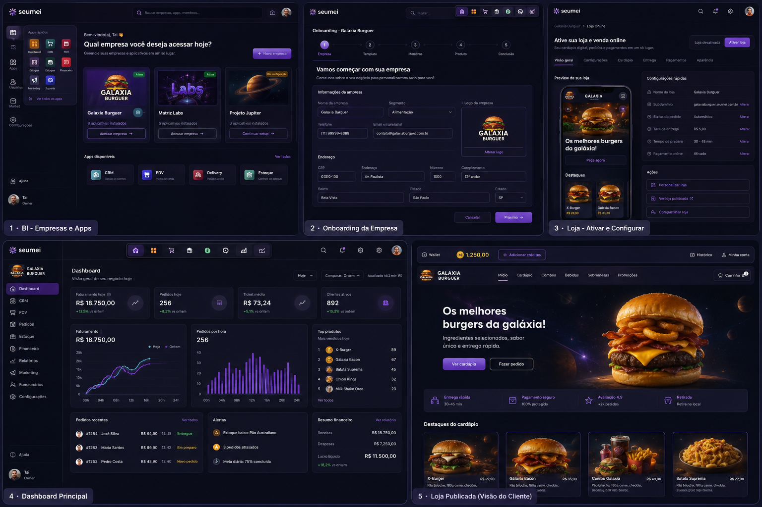 | 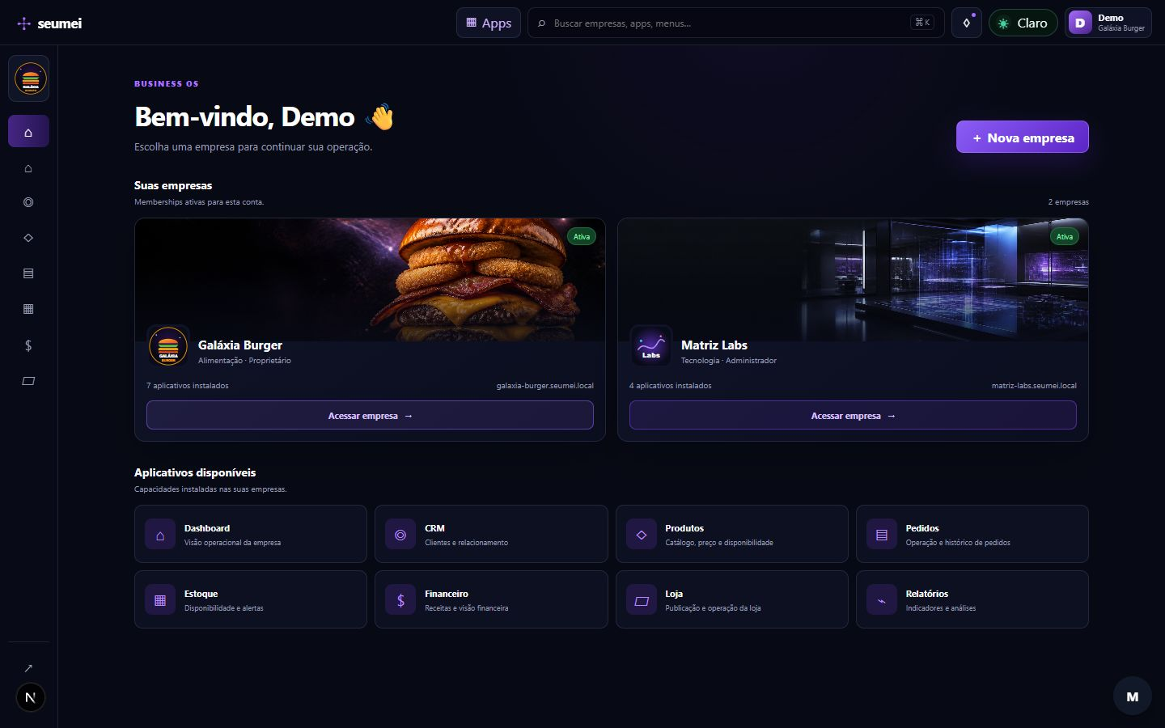
Saúde: boa. O Hub atual preserva foco, empresas e apps e já usa duas empresas isoladas. Para subir de nível, precisa recuperar a compactação da navegação lateral, o app switcher mais expressivo e cartões com informação operacional mais rica.

2.2 Products administrativo
Referência aprovada | Implementação atual
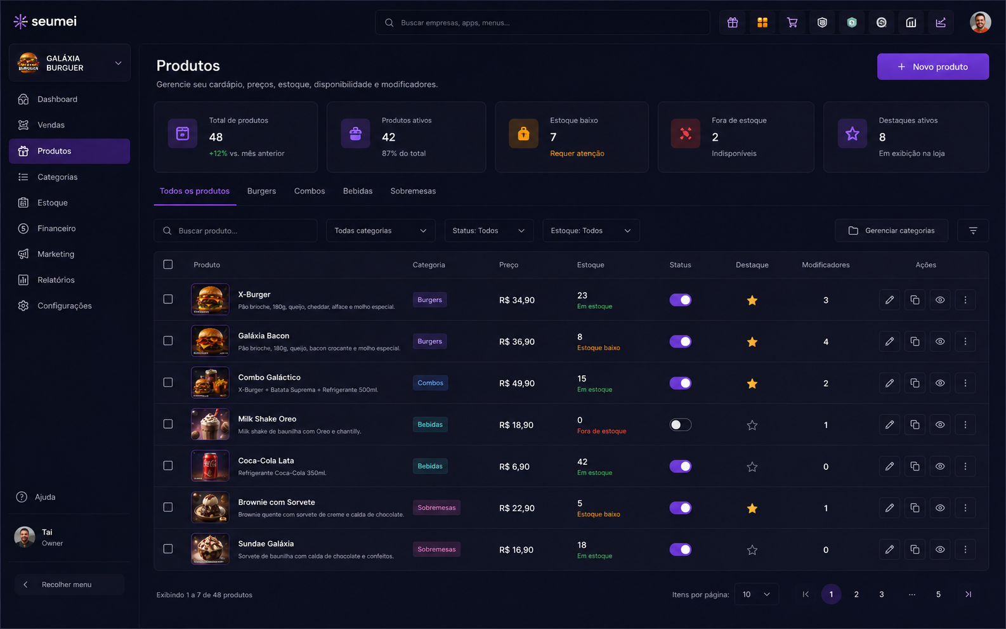 | 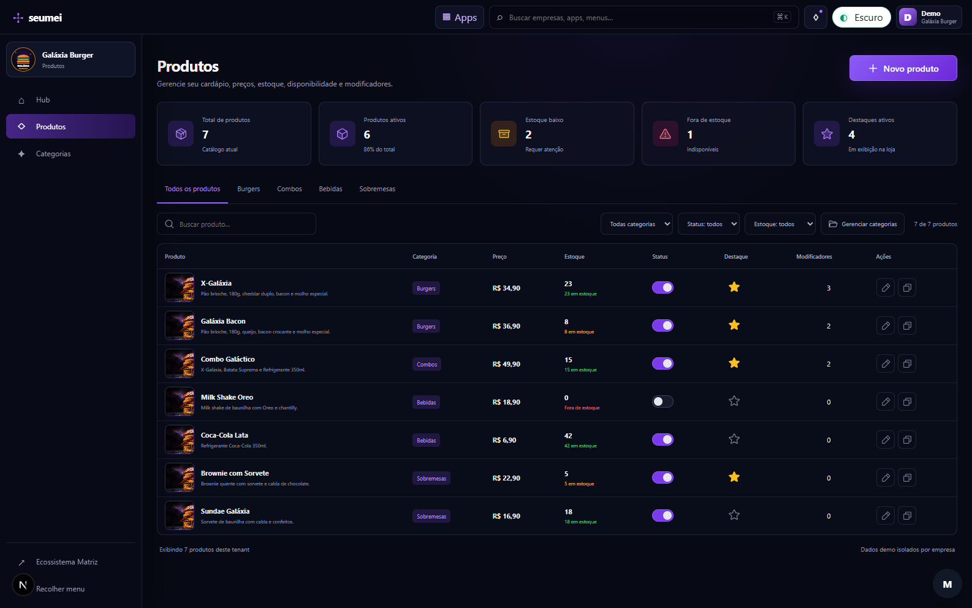
Saúde: muito boa. Geometria e estrutura estão próximas. A referência vence na densidade da tabela, escala de tipografia e riqueza de controles; o projeto vence porque toggles, estoque e disponibilidade alimentam a loja publicada de verdade.

2.3 Store mobile
Referência aprovada | Implementação atual
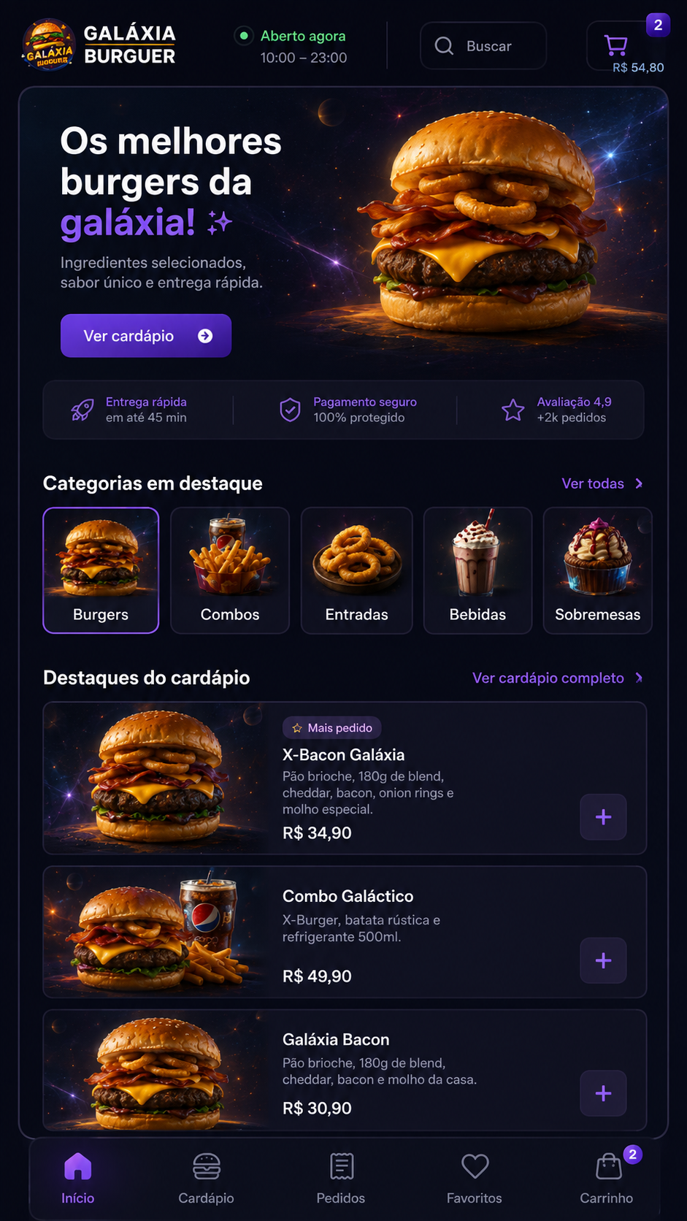 | 
Saúde: boa, com gap visual claro. A referência tem melhor composição editorial, categorias com imagem e cards mais premium. A implementação tem melhor adaptação a 430 px, mas precisa melhorar escala da marca, recorte do hero, ritmo vertical e barra inferior.

2.4 Product detail mobile
Referência aprovada | Implementação atual
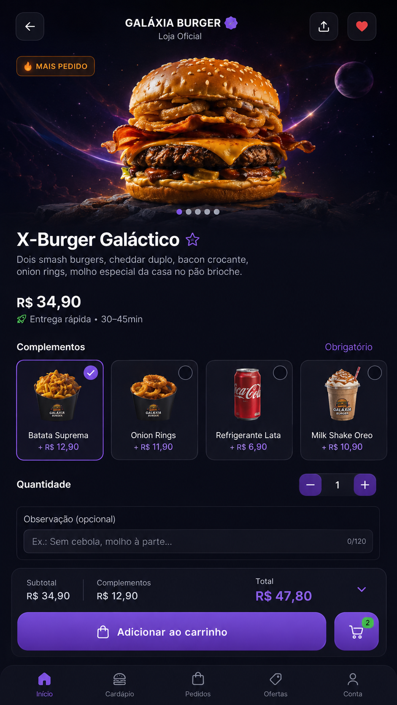 | 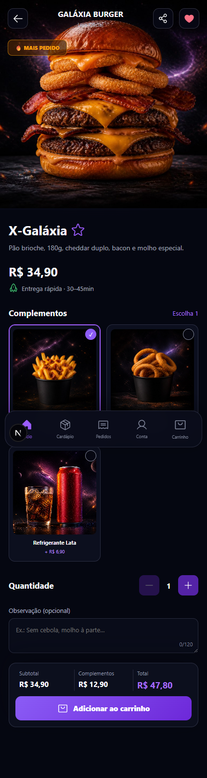
Saúde: boa e funcional. A referência vence em acabamento e no painel de preço/CTA. O projeto mantém alvos de toque mais realistas em tela estreita, cálculo real de modificadores, quantidade e total; deve evoluir galeria, tipografia, seleção e sticky CTA.

3. Pontos fortes preserváveis

Arquitetura real
A implementação já representa um produto operacional, não uma coleção de telas. O mesmo produto alimenta Products, Store, Cart e Orders.

Multitenancy demonstrável
Galáxia Burger e Matriz Labs têm dados independentes, e o usuário Demo troca de empresa sem carregar catálogo ou pedidos do outro tenant.

Shell único
Hub e aplicações compartilham uma estrutura comum; isso evita topbars e sidebars clonadas por módulo.

Responsividade intencional
O mobile reorganiza conteúdo e mantém ações explícitas; não é apenas desktop reduzido.

Estado de domínio fora do JSX
Preço, disponibilidade e operações fluem por aplicação/repositórios; componentes não são o banco do produto.

4. Gaps que mais afastam o projeto do design
Nível | Frente | Melhoria
P0 | MatrizLib + tokens | Consolidar tipografia, superfícies, bordas, estados e foco sem mover domínio para packages.
P0 | Shell inteligente | Aproximar topbar/sidebar das referências: proporção, app switcher, ações contextuais e navegação por teclado.
P0 | Densidade desktop | Reduzir vazios, aumentar utilidade das áreas amplas e manter leitura em janelas menores.
P1 | Store mobile | Refinar header, cartões, categorias e barra inferior; preservar alvos de toque e conteúdo real.
P1 | Product detail | Melhorar galeria, hierarquia e cards de modificadores; manter cálculo e seleção no domínio/aplicação.
P1 | Estados | Documentar loading, vazio, erro, acesso negado, produto indisponível e confirmação.
P2 | Regressão visual | Capturas determinísticas por viewport para bloquear deriva de geometria e tokens.

Risco principal
O maior risco agora não é falta de tela; é criar um segundo sistema visual ao importar MatrizLib, ou mover componentes com semântica de Product/Orders/Store para packages genéricos. A integração deve ser por tokens e primitives, mantendo componentes de produto dentro do Seumei.

5. Os 10 próximos passos recomendados

1. Baseline visual e contrato MatrizLib
Congelar screenshots, mapear tokens e criar adapters Seumei sobre primitives já existentes. Saída: matriz de adoção e zero clone novo de primitive.

2. Shell inteligente
Consolidar SmartTopbar, ContextSidebar, AppSwitcher e contribuições por app, com mouse, foco, teclado, toque e reduced motion.

3. Dashboard operacional
Projetar métricas a partir de Orders, Catalog e Customers. Nenhum número nasce dentro do componente.

4. CRM e Customer 360 inicial
Lista real de clientes, saúde da base e histórico de compras consumindo os mesmos pedidos do comércio.

5. Orders 360
Detalhe do pedido, cliente, itens, linha do tempo, alteração de status e políticas de cancelamento centralizadas.

6. Store activation/configuração
Ativação, slug/domínio, entrega, pagamento e apresentação publicada separados de branding e preferências pessoais.

7. Onboarding progressivo
Empresa, template, apps, membros, produto opcional e revisão; cada criação já nasce sob TenantContext validado.

8. Persistência e autorização reforçadas
Adapter Prisma, índices/constraints por tenant e policies por operação/app, sem companyId arbitrário como prova de acesso.

9. Web/Tauri por portas
Clipboard, notificações, storage, filesystem e janela atrás de interfaces; React permanece neutro de plataforma.

10. E2E, acessibilidade e regressão visual
Cenário completo Demo Galáxia Burger → Store → Order → Dashboard/CRM → Matriz Labs, em desktop/mobile e com testes de isolamento.

6. Nova work/branch com MatrizLib
RECOMENDAÇÃO
Criar uma worktree isolada dentro deste monorepo, a partir da main limpa, na branch codex/seumei-matrizlib-integration. Não abrir agora um repositório paralelo nem reconstruir Seumei em apps/seumei-next.

Por que esta opção é melhor
A MatrizLib canônica já existe em packages/design/system e packages/design/ui; apps/matrizlib é o portal de documentação e prova, não a biblioteca que o Seumei deve importar. Permanecer no monorepo conserva contratos, lint arquitetural, bootstrap, fixtures, testes e histórico de evolução.

Quando um novo app seria justificável
Somente se o objetivo for um laboratório temporário de migração com prazo para ser absorvido, ou um produto realmente independente. Para reuso de componentes, o portal MatrizLib e o Storybook existente já são superfícies melhores do que duplicar o Seumei.

Sequência segura da branch
- Capturar baseline visual e funcional antes da mudança.
- Mapear componentes Seumei para primitives MatrizLib existentes.
- Adicionar um adapter local Seumei somente onde a primitive precisar de semântica visual própria.
- Migrar primeiro Button, Input, Surface, Badge, Tabs, Dialog e feedback.
- Migrar depois shell e navegação, preservando contratos de app e acessibilidade.
- Validar Products, Store e Product Detail nos mesmos viewports.
- Extrair para packages apenas componentes neutros usados por dois ou mais apps.

7. Arquitetura React para componentes reutilizáveis
Camada | Pode possuir | Não pode possuir
MatrizLib / design-system | Tokens semânticos, temas, metadata | Product, Customer, Order, Store
MatrizLib / design-ui | Button, Input, Dialog, Tabs, Surface, Stack, feedback | Copy, autorização e regras Seumei
Seumei / shell | SmartTopbar, ContextSidebar, AppSwitcher e contratos | Implementação duplicada por página
Seumei / feature UI | ProductTable, OrderTimeline, CustomerSummary | Estado persistente como banco global
Seumei / presenters | Entity → ViewModel de tela | JSX consumindo entity crua
Seumei / application | Use cases, tenant context, policies, pricing | Dependência de React ou Tauri
Adapters | Web, Tauri, Prisma, fixture/demo | Regra de negócio forte

Estrutura sugerida dentro de apps/seumei
app/ — rotas e composição Next; src/domain/ — entidades e regras; src/application/ — casos de uso; src/ui/presenters/ — ViewModels; src/ui/shell/ — shell compartilhado; src/ui/features/<feature>/ — componentes de domínio; src/integration/ — adapters; src/mock/ — fixtures e repositories demo.

Regra de React puro
Use React para composição e estado transitório de interface. Server Components podem montar dados e Client Components entram apenas onde há interação. Hooks chamam application services; não fazem query multi-tenant direta. Zustand/context, se usados, ficam com filtros, diálogos, seleção e navegação — nunca como repositório de Product, Customer ou Order.

Teste para decidir se algo é reutilizável
Se o nome do componente precisa conter Product, Customer, Order, Store ou Galáxia Burger, ele provavelmente pertence ao Seumei. Se expressa um padrão visual neutro, já tem dois consumidores reais e uma API estável, pode ser candidato à MatrizLib.

8. Checklist de aceitação da integração
- Nenhuma importação de apps/<outro-app>/src/**.
- Nenhum domínio forte movido para packages/design/**.
- UI continua consumindo ViewModels, não entities cruas.
- MatrizLib mantém primitives neutras e Seumei mantém composição de produto.
- Topbar e sidebar continuam operáveis por teclado e toque.
- Tema do usuário permanece separado de branding e StoreAppearance.
- Products, Store e Orders continuam compartilhando as mesmas entidades por tenant.
- Galáxia Burger e Matriz Labs permanecem isoladas em leitura e mutação.
- Web e Tauri não vazam APIs de plataforma em componentes React.
- Typecheck, lint, testes, build, execução, capturas e comparação visual passam na branch.

9. Limites desta auditoria
A comparação visual usa capturas fornecidas e capturas atuais já aceitas do projeto. Não foram reexecutados nesta auditoria todos os gestos, fluxos de teclado, leitor de tela, zoom 200%, contraste computado ou comportamento Tauri. Esses itens entram no passo 10 do roadmap.

10. Próxima decisão
DIREÇÃO RECOMENDADA
Abrir a branch de integração MatrizLib, preservar o Seumei atual e executar primeiro uma fatia curta: tokens + primitives + shell. Depois, validar visualmente Products e Store antes de avançar para Dashboard e CRM.

